Конспект непосредственно образовательной деятельности по разделу «Ребенок и окружающий мир»
Тема: Перелетные и зимующие птицы
Задачи
- Образовательные
Закрепить и расширить знания о перелетных птицах и зимующих птицах.
Учить выделять характерные особенности птиц.
Учить выделять существенные информативные признаки внешнего вида перелетных птиц
2.Коррекционно-развивающие
Способствовать активизации, стимуляции, упражнению зрительных функций, развитию мелкой моторики, внимания, мышления.
- Воспитательные
Воспитывать любовь и бережное отношение к природе родного края.

Оборудование: иллюстрации птиц, таблица «Птицы», карточки «Найди тень птицы», аудиозапись «Пение птиц», разрезные картинки «Птицы», чучело птицы.
Предварительная работа:
Наблюдение за птицами на участке, дидактические игры “Выбери правильный ответ”, “Запомни, назови”; игры и упражнения “Улетают – не улетают”, “Кто, где и как зимует” (различие зимующих и перелетных птиц), чтение стихов, рассказов о птицах. Рассматривание иллюстраций с изображением птиц. Настольно-печатные и подвижные игры.

I.Организационный момент.
(Дети становятся в полукруг. После правильного ответа проходят и садятся на свои места.)
Учитель:
Сядет тот, кто назовет дни недели, осенние месяцы.
(первый день недели, второй… Первый месяц осени, второй,…)
II. Работа по теме:
- Беседа:
Дождик с самого утра,
Птицам в дальний путь пора,
Громко ветер завывает –
Это всё когда бывает? (Осенью).
Учитель:
Назовите, пожалуйста, характерные признаки осени?
Дети:
Желтеет листва, идут моросящие дожди, улетают птицы.
Учитель:
А как называются птицы, которые улетают в теплые края и которые остаются?
Дети: Перелетные птицы улетают в теплые края. Зимующие птицы остаются зимовать у нас.
Учитель:
Назовите перелетных птиц?
Дети:
Ласточка, дятел, грач, цапля, журавль, скворец, жаворонок.

На доске таблица «Птицы»
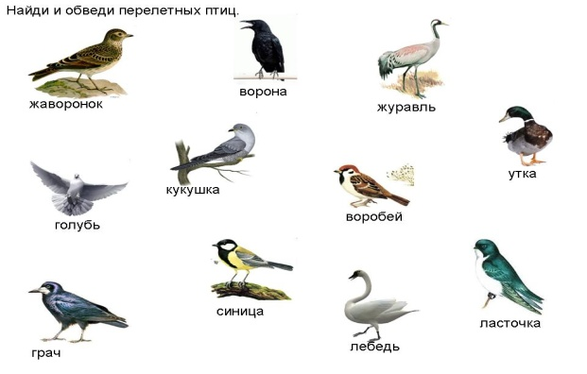
Дети выходят к доске, показывают названную птицу и описывают её. Учитель дополняет, помогает.
Кукушка – небольшая птица, но крупнее, чем соловей, имеет пеструю окраску, длинный хвост, небольшой клюв. Кукушка, в отличие, от других птиц, никогда не вьет гнезда, а свои яйца откладывает в чужих гнездах, поэтому птицы вынуждены выводить и растить.
Ласточка - небольшая птица у нее белая грудка и черный фрак, острые крылья, поэтому ее называют острокрылая.
Игра «Отгадай и присядь»
(Дети выходят и становятся в круг)
-Ребята, сейчас я буду называть перелетных и зимующих птиц, если вы услышите название зимующей птицы, то присядьте; а если название перелетной, то машите руками, как будто мы провожаем перелетных птиц в путь.
Ворона, соловей, дятел, сорока, голубь, ласточка, синица, грач, скворец, снегирь, аист, журавль, воробей, цапля.

Демонстрация чучела птицы.
Учитель демонстрирует чучело птицы. Дети встают вокруг чучела птицы.
Учитель: Назовите, пожалуйста, части тела птиц. Покажите.
Дети: Туловище, голова, хвост, клюв.
- Чем покрыто тело птицы?
Дети: Тело птицы покрыто перьями.
Учитель: У всех птиц одинаковое строение, но люди их называют по-разному, как они их различают?
Дети: По оперению, внешнему виду, величине.
Физкультминутка «Осень».
Мы бежали по дорожке,  Промочили свои ножки,  Потом сели, посидели.  Смотрим: птицы полетели.  Ветер сильный вдруг подул,  Мы испугались: «Караул!» | Дети бегут друг за другом.  Трясут ногами.  Приседают.  Машут руками.  Качают руками влево–вправо.  Дети убегают и садятся за столы.

Дидактическая игра «Кто лишний».
На магнитной доске иллюстрации птиц.
Учитель:
Ребята, назовите, кто лишний.
- Петух, курица, индюк, скворец. Кто лишний и почему?
Дети: Лишний скворец. Он перелётная птица, а все остальные птицы - домашние.
- Грач, ласточка, воробей, скворец. Кто лишний?
Дети: Воробей. Он не перелетная птица, живет у нас зимой. А остальные птицы перелётные.
-Цыплёнок, петух, грач, снегирь. Кто лишний?
Дети: Цыплёнок. Он птенец, маленький, а остальные птицы взрослые большие.
-Ворона, синица, воробей, соловей;
Дети: Соловей – перелетная птица.
Зрительная гимнастика
Учитель: Ребята, снимите очки, сядьте правильно.
Птичка польку танцевала, взгляд вверх, вниз (3разв)
На лужайке в ранний час.
Хвост налево, хвост направо,(3раза) взгляд налево, напрво
Это полька Карабас.
Звучит грамзапись - пение птиц.
Учитель: А теперь закрыли все глаза, слушаем грамзапись и выполняем упражнения:
Реснички опускаются…
Глазки закрываются…
Мы спокойно отдыхаем,
Сном волшебным засыпаем.
Наши руки отдыхают,
Ноги тоже отдыхают,
Всё чудесно расслабляется…
-Хорошо нам отдыхать!..
Но пора уже вставать…
Потянуться, улыбнуться,
Всем открыть глаза
И встать.
-Веселы, бодры мы снова
И к занятиям готовы!
Д/игра «Найди тень птицы»
Детям предлагаются карточки, на которых изображена птица, а внизу строчкой даны разнообразные тени птиц. Надо обвести нужную тень птицы.
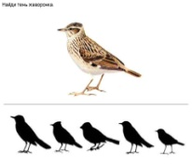
Учитель: Ребята, посмотрите внимательно на карточки, найдите и обведите тень изображённой птицы.
Учитель: Ребята, а почему птицы улетают в теплые края?
Дети: Потому что здесь наступают холода, зимой нет насекомых.
Учитель: А как же они находят дорогу на юг и обратно сюда?
Оказывается, некоторые птицы улетают ночью, другие днем. Но перед полетом они совершают пробные полеты, больше обычного едят, нагуливают жирок – в полете им подкрепиться негде. В полете они ориентируются на звезды, а если небо затянуто облаками и звезд не видно, то они ориентируются на магнитные колебания Земли.
Пальчиковая гимнастика
Загибаются пальцы обеих рук.
Пой–ка, подпевай-ка,
Десять птичек – стайка,
Эта птичка – воробей,
Эта птичка – совушка,
Сонная головушка.
Эта птичка – свиристель,
Эта птичка – коростель,
Эта птичка – скворушка,
Серенькое перышко.
Эта – зяблик,
Эта – стриж,
Эта – развеселый чиж.
Ну а эта – злой орлан,
Птички, птички, по домам. /руки за спину/

Д/игра «Составь целое из частей»
Составь из разрезных картинок птицу.
Учитель: Соберите картинку. Назовите, какую птицу вы собрали, перелётная она или зимующая.
III. Итог:
Д/игра «Продолжи, найди причину»
Первыми осенью улетают на юг птицы, которые питаются насекомыми, потому что … /насекомые прячутся и им нечем питаться/
Дятла можно назвать лесным доктором, потому что …/он достает жучков и насекомых из-под коры/.
Кукушка не высиживает своих птенцов, потому что …/она не вьет себе гнезда/.
После окончания образовательной деятельности учитель предлагает детям подойти к окну и посмотреть вдаль, постараться увидеть птиц, живущих у нас.
Список литературы
- Вегнер Л.А. Игры и упражнения по развитию умственных способностей у детей дошкольного возраста. М.,Просвещение,1986.
- Ермаков В. П., Якунин Г. А. Развитие, обучение и воспитание детей с нарушениями зрения: Справ.-метод. пособие для учителя.: Просвещение, 1990.
- Плаксина Л. И. Теоретические основы коррекционной работы в детских садах для детей с нарушениями зрения. М.: Город, 1998.
- Обучение и воспитание дошкольников с нарушением зрения. Из опыта работы. Под ред. Земцовой. М. И. М.: Просвещение, 1978.
- Удальцева Е.И. Дидактические игры в воспитании и обучении дошкольников. М., « Нар. асвета», 1976.

